Рухтіна Вікторія Борисівна
вихователь ГПД спеціалізованої школи №73
ПРОЄКТ « ПТАШИНА ЇДАЛЬНЯ»
Завдання проєкту:

1) розширити уявлення дітей про зимуючий птахів, види корму;
2) активізувати і розширити словник дітей з теми проекту;
3) розвивати навички пізнавально-дослідницької діяльності при пошуку інформації про зимуючих птахів, види корму, при реалізації проекту;
4) розвивати творчу уяву у процесі продуктивної діяльності дітей; створення і організація регулярної роботи пташиної їдальні на шкільній території;
5) сформувати дбайливе ставлення до птахів у другокласників;
6) підвищити екологічну культуру батьків учнів через надання допомоги дітям у реалізації проекту.
Очікувані результати:

вміння презентувати свої результати спостережень, відображати їх в малюнках, розповідях, вміння об’єктивно оцінювати власну діяльність та діяльність однокласників.
Попередня робота:

- Читання додаткової та енциклопедичної літератури про зимуючих птахів
- Проведення самостійних спостережень за зимуючими птахами
- Проведення екскурсії у природу ( парк), мета якої — дізнатися, які птахи залишилися зимувати, як поводяться птахи взимку
- Спостереження за поведінкою птахів узимку, де переважно знаходяться, чим вони займаються й чим харчуються
- Проведення бесіди на тему: «Зима для птахів»
- Вправляння у розпізнаванні зимуючих птахів
- Добирання зображень зимуючих птахів( діти власноруч розфарбовують зображення, вирізають, наклеюють на картон, потім під час уроку поступово висаджують їх на зображення дерева,що розташоване на дошці) Додаток 1
- Виготовлення годівниці для птахів власноруч
- Розроблення «Правил підгодовування птахів»
Навчальні предмети :природознавство ,трудове навчання ,літературне читання Тривалість: 7 днів

Хід проєкту:
І. Організаційний момент.
Холодно зараз в лісах і лугах.
Холодно зайчикам, лискам, птахам,
Затишно, тепло в класі у нас.
Доброго дня вам, вітаю я вас.

ІІ.Оголошення теми уроку
Розшифруйте прислів’я,яке буде девізом нашого уроку.
Слова прислів’я подані у деформованому вигляді:
« ніПташи оп нізерни-лезений дас дилині!»
„Пташині по зернині –зелений сад людині! ”
Як розумієте це прислів’я ?
Отже ,щоб залишалися наші сади, парки зеленими,не враженими комахами і гусіню необхідно ,щоб в них жили пташки.
І ,як же ми можемо приручити ,заманити ,запросити пташок до садів і лісів?
Так, влаштовувати для пташок годівнички,пташині їдальні .
ІІІ. Актуалізація опорних знань.
ПРИГАДАЙМО:
- Яких птахів називають зимуючими ?
- Назвіть птахів, які залишаються зимувати в нашому краї ?
- Чому взимку ми спостерігаємо малу кількість птахів в парках,садах ,лісах?
- Від чого страждають пташки з настанням холодів?
- Яких птахів називають перелітними ?
- Назвіть перелітних пташок ?

IV. ОБГОВОРЕННЯ ТА ПРЕЗЕНТАЦІЯ ПРОЄКТУ ГРУПАМИ

Шановні гості,учні нашого класу були поділенні на групи :
- «Орнітологи – знавці пташок.»
- «Дослідники»
- «Експерти»
- «Творча майстерня»
Отже група вчених - орнітологів розповість нам про особливості життя деяких птахів ,які залишаються зимувати в Україні.
Прошу ,шановні, що ж вам відомо про цих птахів ?
- Виступ групи «Орнітологів». Розповіді супроводжуються відеоматеріалом
про птахів без звуку .
І група орнітологів
Загадка

- Не боїться ця пташка зими,
Сало любить вона так, як ми.
Жовта грудка та сивії крильця.
Здогадалися, хто це?.. (Синиця).

У синички ошатна жовта сорочка, чорний галстук, зеленувата спинка, яскраво-білі щічки, чорна шапочка. Синичка дуже рухлива. Причепившись до тонісінької гілочки, вона може провисати вниз головою. Це можливо тому, що в неї довгі кігті на лапках.
Гострим довгим дзьобом синиця дістає з тріщин на деревах для себе поживу: комах, їхні личинки. А взимку пташки їдять насіння. Гнізда мостять у дуплах, штучних дуплянках або в синичниках.

***Синиця зовсім не відмовляє собі в їжі. Вона харчується постійно, а відчуття голоду їй узагалі невідомо. В основному, вона поїдає всіх дрібних жучків, павучків і слимаків.
Синиці зимують у межах своєї батьківщини і не відлітають у південні краї. Просто в холодний період часу ця пташка воліє жити десь поблизу з людиною.

*** Цікаво знати, що...
Чи знаєте ви, як часто синиці годують своїх дитинчат? 60 разів на годину! Щохвилини пташенята «наминають за обидві щоки»!

ІІ група орнітологів
Загадка

- Вірно людям я служу, їм дерева стережу.
Дзьоб міцний і гострий маю,
Шкідників ним добуваю. (Дятел)

Усім відома невеличка пташка, яка має довгий дзьобик та веде переважно деревний спосіб життя. Почувши стукіт під час прогулянки по лісу, кожен з нас розуміє, що це дятел добуває собі їжу. Зазвичай, дятли харчуються комахами, яких за допомогою дзьоба видовбують з-під кори стовбурів дерев.
Дятел — птах середніх розмірів. Зверху його тіло чорне, з двома великими білими плямами на крилах. На крилах і крайніх перах хвоста — поперечні білі смужки. У молодих птахів на голові червона шапочка. Знизу тіло рудувато- біле, підхвістя — яскраво-червоне. Живиться комахами, узимку — насінням хвойних дерев.

***Цікаво знати, що...
Язик дятла — незамінне знаряддя для видобутку їжі. Коли він висовується з рота, можна побачити маленькі «кріплення», завдяки яким він черпає жучків.
Дятел за один прийом їжі може поглинути до 1000 мурах, але погано йому не стане.

ІІІ група орнітологів
Загадка

- У червонім фартушку
- Птах стрибає по сніжку
- І розпитує синичку
Про найближчу годівничку. (Снігур)

Снігурі недарма дістали таку назву, бо прилітають із першим снігом.
Снігурі — червоногруді пташки з чорною шапочкою на голові. Спинку прикрашає бурувато-сірий піджачок. На грудях і черевці майорять, наче жар, червоний фартушок і червона сорочка.

*** Живуть снігурі переважно в хвойних лісах Півночі. До нас прилітають пізно восени й оселяються недалеко від людського житла. Мандруючи садами, вони збирають насіння бур’янів, ягоди, що залишилися на кущах, Надають перевагу горобині. Комахи до раціону снігурів потрапляють випадково і в незначній кількості.
Гніздяться у хвойних лісах. Снігурі — довірливі птахи. Вони співають нескладні пісні, які можна почути взимку. Ці птахи — окраса нашої природи.

ІV група орнітологів
Загадка

- Біло-чорна скрекотуха Забалакала нам вуха,
Бо новини непрості
Є у неї на хвості...
Хто ж ця пташка білобока?
Здогадалися?.. (Сорока).

Ох, уже ця сорока! Як її тільки не називають: білобока, бовтанка, злодійка! А насправді: красива, рухлива, життєрадісна і корисна птиця.
Що їдять сороки? Сороки всеїдні. Вони знищують у величезній кількості шкідників лісу. Винищують також гризунів. Люблять сороки поласувати ягодами брусниці, горобини, калини, голубики, чорниці, малини, ожини. Насіння цих рослин, пройшовши через кишечник птиці, можуть вирости потрапивши в землю. Цим сороки сприяють розселенню рослин у нові місця, збільшуючи багатства лісу.

*** У разі наближення людини або тварини сорока починає голосно скрекотати. Так що це не просто «сороча балаканина», а сигнал тривоги для інших птахів. У лютому бувають сорочі «весілля», що супроводжуються гвалтом, танцями, погонями. У березні білобокі починають вити гнізда або ремонтувати старі. Гніздо сорок з боків і зверху прикрите колючими гілками. Це своєрідний захист від хижаків самки і майбутніх її пташенят.

*** Цікаво знати, що...
Сорока дуже небайдужа до незнайомих і блискучих предметів. Оселившись поблизу людини, вона може красти і ховати в затишному місці металеві
ложки, шматочки скла або дзеркала, ключі тощо. Мабуть, так вона привчає людину до порядку: навіщо розкидати де заманеться свої речі або сміття?

ФІЗКУЛЬТХВИЛИНКА Гра «Відгадай та розсели»
Робота з картками із зображенням птахів. Розподіл на групи: «Зимуючі,перелітні» з рухами .
Коли вчитель показує картку з зображенням перелітних птахів , діти виконують рухи, що імітують помах крил.
Під час показу зимуючих птахів, діти сідають на місце і руками показуть «дашок» над головою.
- Виступ групи « Дослідників»

Дослідник-1
Настала зима. Земля, вода і ліс — усе вкрите снігом, здається, все довкола занурилося в сон.
Довгу зимову ніч пташки проводять по-різному. Ворони і галки ночують невеликими зграями у парках, садах, на деревах.
У мороз і заметіль птахи замовкають. Вони ховаються у затишні місця і настовбурчують пір’я — від цього їм стає тепліше.
Дятли, повзики, синиці-гаїчки ховаються у дуплах, горобці та синиці великі — під дахами, на горищах, біля опалювальних труб.
«Дослідники» - 2

Але птахи сильно страждають узимку від холоду і голоду. Крижаний вітер гуляє, носиться між будинками і деревами, забирається і під туге пір’ячко. Не всидіти маленьким пташкам ані на землі, ані на гілці: все покрито снігом, холонуть лапки. Слід стрибати, літати, щоб як-небудь зігрітися.

«Дослідники» - 3

Лютий — найважчий для птахів місяць. Місяць лютого холоду та голоду. Зима відчуває, що незабаром їй доведеться поступитися своїми правами, ось вона і злиться: то морозом ударить, то замете буревій.
На снігу утворюється крижана кірка — наст — міцна, жорстка і слизька.
Її не розбити ні слабкими лапками, ні дзьобом. Як птахам дістати під льодом їжу — травичку, зернятка? У кого немає сили пробити скло крижаної кірки, той голодує.

«Дослідники» - 4

Особливої допомоги птахи потребують узимку, коли сніг та лід укриває все. їм стає важко здобувати поживу, і найбільше пташок гине не від холоду, а від голоду.
Уважають, що при затяжній зимі з кожних 10 синиць виживає одна.

«Дослідники» - 5

Але добре відомо: хто ситий, тому холод не страшний, тому ми повинні допомагати своїм маленьким, слабким пернатим друзям. їм багато не треба.
Отже, потрібно регулярно підгодовувати птахів.
«Дослідники»-6
Ми можемо влаштовувати для птахів маленькі їдальні у дворах і просто у себе на балконах. Можемо вивішувати з вікна шматочки хліба на ниточці або встановлювати у дворі годівниці із зерном і хлібом. Горобці та інші наші зимові гості цілими зграйками будуть з радістю відвідувати їх.

Якщо поповнювали запаси у годівниці регулярно, птахи оселяться поблизу і влітку, очищатимуть навколишні дерева від шкідників.
Скільки б не було у тебе різних справ, забав та веселощів, не забувай про своїх крилатих друзів! Допоможи їм, і вони стануть тобі у пригоді, сторицею віддячать своєю невтомною працею та піснями.

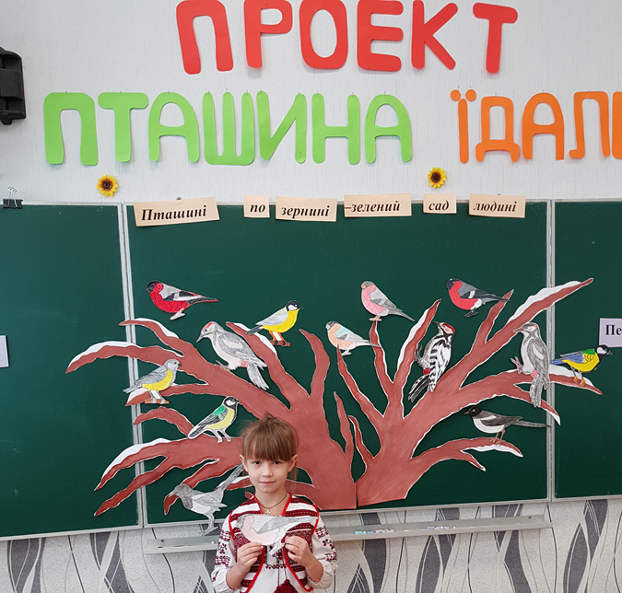
Відео-доповідь групи «Експертів»

- А чи знаєте,дітки, чим можна підгодовувати пташок ?
- Чи є продукти ,які заборонено давати птахам ?
Перегляньмо про це відео-розповідь .
ВІДЕО – «Що не можна їсти птахам»

Бесіда за відео-сюжетом
- Чи запам’ятали ви ,що не можна класти до пташиної годівнички ?
- 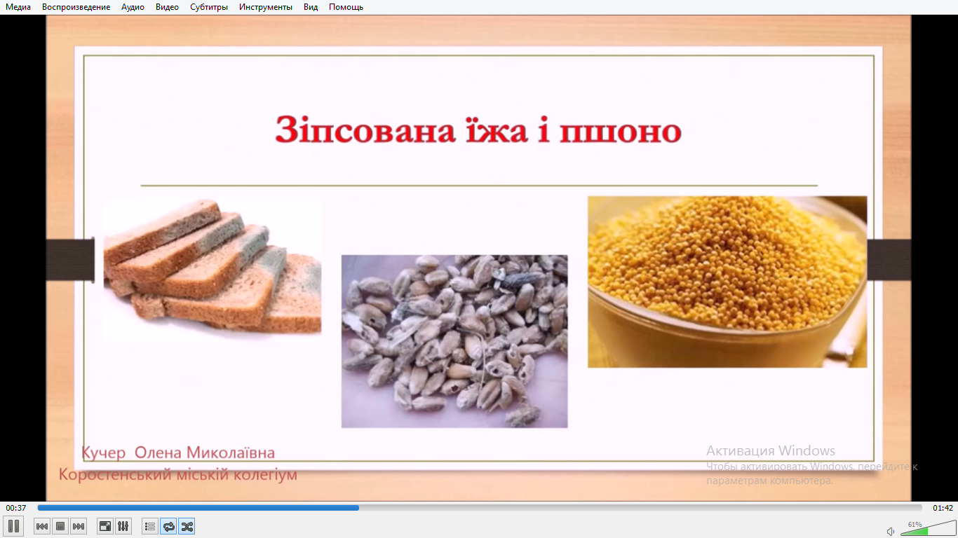
- А тепер дізнаємось , що ж смакує нашим пернатим друзям ?

ВІДЕО- «Чим годувати птахів»
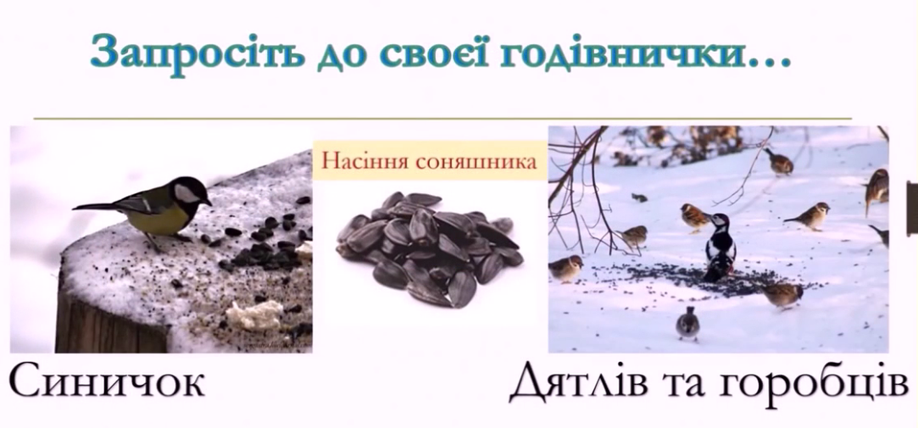
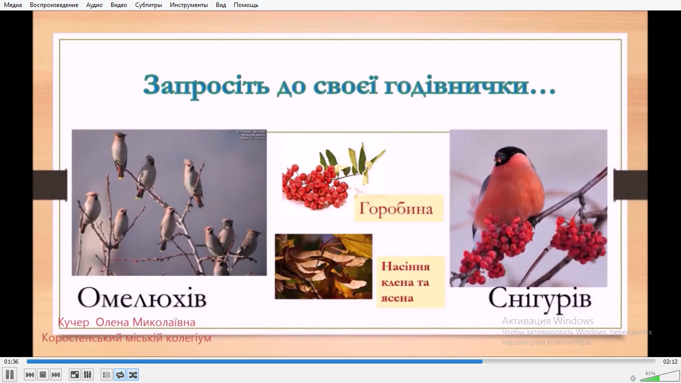

Гра «Нагодуй пташку смачно та корисно» з рухами.
Що ви покладете у годівничку птахам?
(Плескаємо в долоні , якщо називається продукт,який можна вживати птахам або показуємо заборону перехрещеними руками ,якщо продукт шкідливий для птахів)
Гарбузове насіння; пшоно; підсмажене соняшникове насіння; овес;
чорний хліб; насіння бур’янів; солоне сало;сире соняшникове насіння, насіння клена та ясена, цукерки, сушена горобина,чіпси та сухарики,несолоне сало та м’ясо.

- Виступ групи «Творча майстерня»

Демонстрація дітьми своїх годівниць. Розповідь про матеріл ,з якого виготовленні годівнички та опис процесу виготовлення.
Для годівниць можуть бути використанні половинки від апельсин чи памели,
Гарбуз вичищений та закріплений мотузками.
Зернове печиво зліплене за допомогою желатину на мотузочках або палочці.
Намисто із сухофруктів.
Різноманітні годівниці з дерева та пластику.

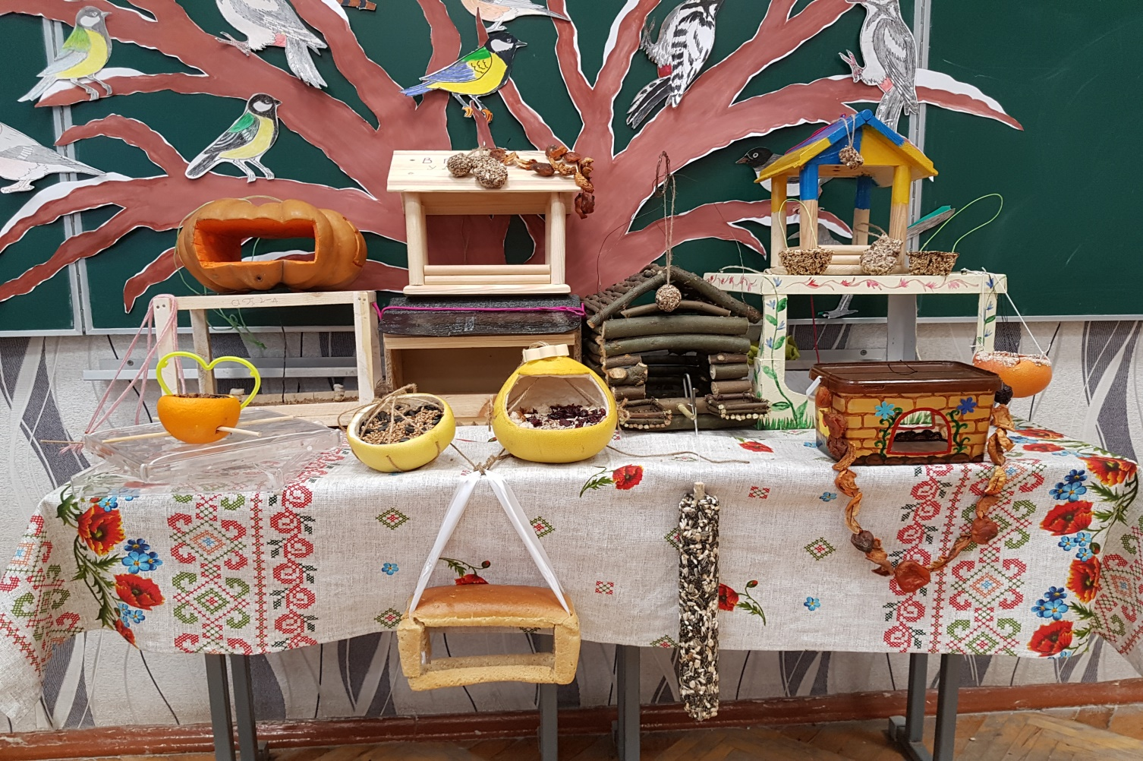

VIІІ. Підсумок.
Що ви дізнались нового під час роботи над проектом?
Чого ви навчились?
Чим ми можемо допомогти птахам узимку?
Прослахте вірш,який буде підсумком ,настановою.

З лісосмуг, де свищуть сніговиці,
Де не стало корму і тепла,
Перебрались лагідні синиці
У садки до нашого села.
В завірюху, ожеледь, морози
Стукають синиці у вікно,
З горобцями ділять на дорозі
Крихту хліба мерзлу і зерно.
Пригощав пташок я з годівниці
І почав нарешті відчувать,
Що для когось крихта — це дрібниця,
А для пташки — жить чи замерзать.
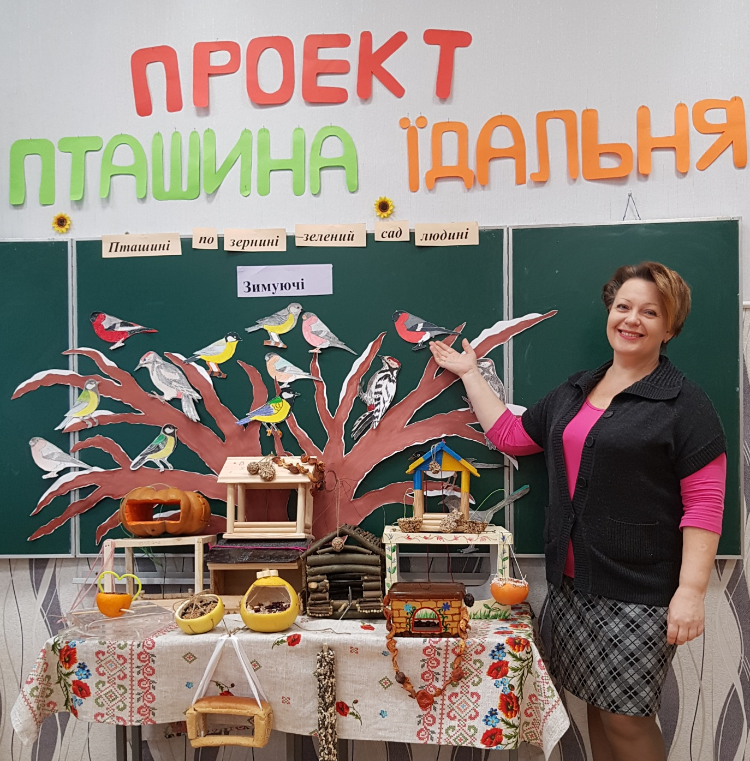

Закінчується проект розвішуванням годівниць та корму по деревах , що ростуть у шкільному дворі.

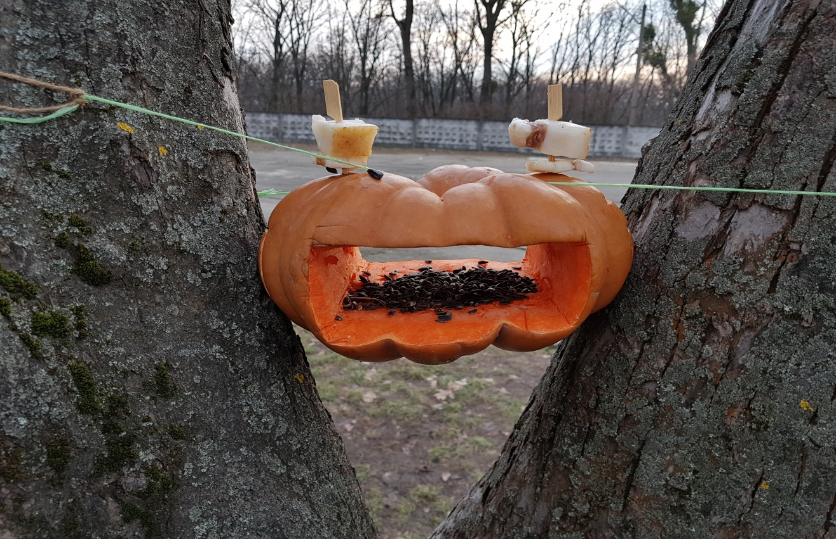
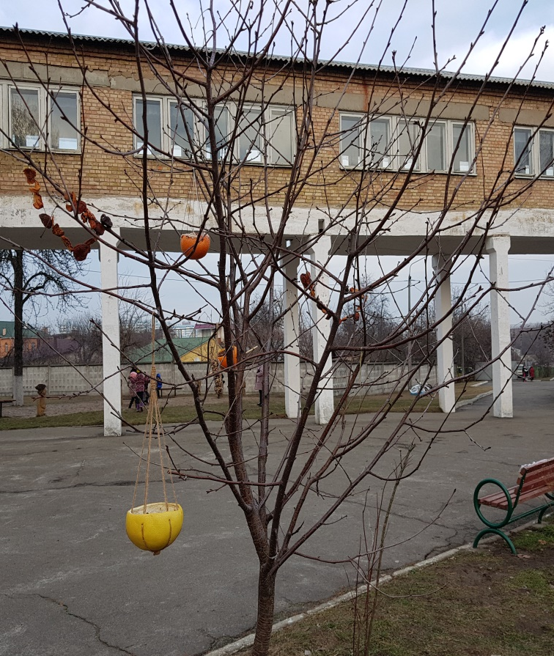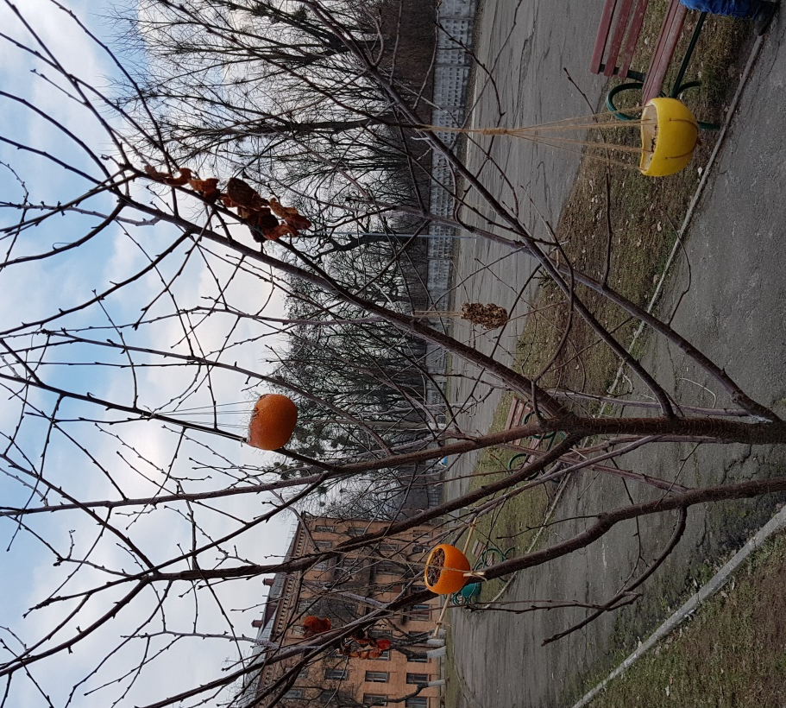

Дотаток 1
